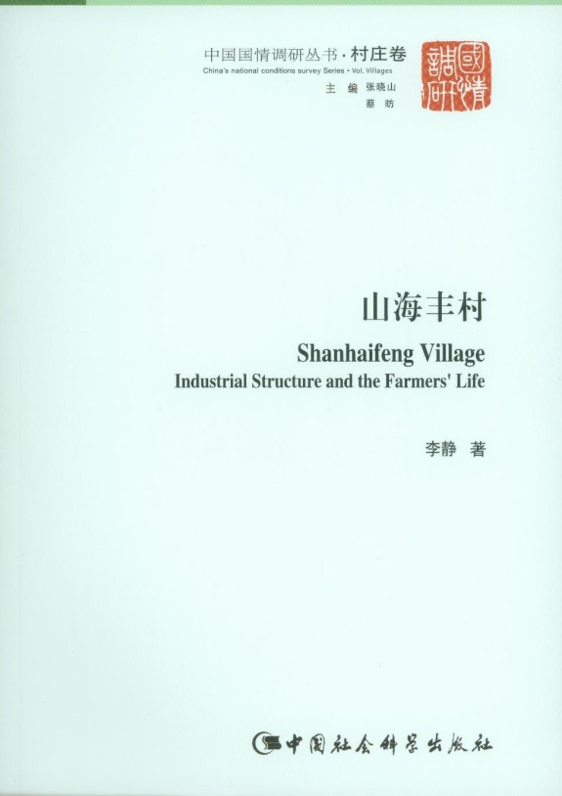

中国国情调研丛书·村庄卷
主编 张晓山
蔡 昉

山海丰村
Shanhaifeng Village
Industrial Structure and the Farmers’ Life

李 静 著

中国社会科学出版社
2014年7月第一版

绪 论
山海丰村之所以被选为国情调研研究的对象村，是因为以下的原因：山海丰村是全国文明建设先进单位，经济比较发达，农民人均收人是全国平均水平的2.73倍，而且山海丰村本与全国其他一些著名的村庄一样，具有一些共同的特点，一是有规模较大的集体经济，村集体经济收入占村财务收人的80％以上，二是有一个能力超群的致富带头人任村书记，山海丰村的书记于泽文是辽宁省人大代表、劳动模范；三是全体村民享受村庄提供的免费福利，如从1985年起免交农业税，最近几年是替群众垫支水电费、替群众垫支合作医疗款以及给老人发放生活补贴，这三项开支在2007年合计达20.2万元。然而与全国其他那些著名的村庄不同的是：山海丰村发达的经济和群众较高的收入不是来自于第二产业或第三产业，而是来自于第一产业，即第一产业的产值占全部产值的91．5％，在第一产业中，又主要来自于养殖业，尤其是海产品养殖。这一特点挑战了“无工不富”的共识，在沿海地区、特别是海洋资源和渔业资源较为丰富的农村地区，山海丰村的这一特点具有一定的代表性和典型意义。因此，对山海丰村村庄经济的研究就具有较强的现实意义。
多年来，学术界比较重视对贫困地区的村庄、工商业发达的村庄、城镇化的村庄等类型的研究，而第一产业发达、特别是特种农业或高端农业发达的村庄，常常被学界忽视。实际上，在我国目前正由传统农业向现代农业转变的过程中，重视对这类村庄的研究，对于研究传统农业如何转向现代农业、家庭经营如何转向家庭农场、传统村庄如何实现现代化具有重要的理论意义。而山海丰村的实践恰好在这几个方面均有参考价值。一是山海丰村抓住海产品养殖业这一高端农产品产业，通过技术引进和技术升级，迅速占领市场，实现了产品的高附加值，从而取得了较高的收入，这说明在市场经济条件下，在传统的农产品之外还可以开发新的农产品，从而实现农产品的升级换代，使农业由传统农业走向现代农业和市场化农业；二是随着劳动力市场的自由流动，以及土地的自由流转，山海丰村的一些农民逐渐放弃了传统的农业经营，转出了土地，进入了非农领域，这使得还继续从事农业的农民得以扩大土地经营规模，一些养殖大户随着经营规模的扩大，不仅放弃了兼业，还开始了季节性雇工，使其由传统的家庭经营逐渐走向了家庭农场；三是山海丰村的养殖户组建了水产养殖联合体，以村集体虾场为示范基地，把试养成功的品种向养殖户推广，并对养殖户负责统一购苗、销售，兼作技术指导，这种松散性的联合体适应了养殖业的高风险、高收益的状况，避免了合作社的利益捆绑，同时使村庄的村民基于共同的技术和市场力量而不断发展壮大，使村庄逐渐变成其一农产品生产的专业村，使村庄在专业化分工和协作的市场经济中找到自己的定位，并成为市场主导力量。随着市场经济的发展，一些传统地区的村庄由于经济发展的个体化、分散化，以及人员的流动，村庄的经济、社会和文化共同体已经瓦解，村庄陷入分裂和破败，新农村建设只是表面上改变了村容面貌，没有改变凝聚力下降的现实。传统村庄如何在市场化过程中形成新的共同体，山海丰村的实践对此有重要的探索意义。
集体经济、强人、村民的免费福利，这三项几乎成为我国一些著名村庄的标准配置，山海丰村也不例外。对于这一特点，不论是舆论界还是学术界都给予了积极和正面的评价，但是，目前对于这类村庄的研究还远远不足，不论是从经济学、管理学还是从政治学、社会学的角度，现有的研究还没法回答以下的问题？
1．是集体经济成就了村庄强人，还是村庄强人成就了集体经济？从山海丰村的情况看，1984年，于泽文开始建立集体养殖场，养殖海虾，而1984年恰是全国大规模推行承包责任制的一年，如果不是于泽文，会不会有山海丰村的集体养殖场，如果不是1984年，而是1984年后的某一年，会不会还存在集体养殖场？
2．村庄强人在村庄发展中的作用到底是什么？是规则制定者还是市场发现者、是组织创新者还是组织管理者？他与企业管理者作用是否相近？
3．集体经济的作用：是创造了共同富裕？还是创造了贫富差别？山海丰村的集体养殖水面目前实行的是承包经营，从调研的情况看，承包水面搞养殖的农户都实现了较高水平的富裕，而没有从事养殖的农户虽然从村集体得到一些免费的福利，但是与富裕起来的农户的收入水平有相当大的差距。从全国其他一些著名的村庄看，其内部的贫富差距也是很大，只有在一些村民集体福利方面如实物分配、养老等，全体村民才实现了平等。那么，我们需要进一步追问，集体经济到底起到了什么作用？是创造了共同富裕还是创造了贫富差距？贫富差距到底是怎样产生的？
4．村庄的可持续发展问题。山海丰村同一些全国著名村庄一样，依赖于村庄领导人的强力领导，正如华西村依赖于吴仁宝，但是强人之后的村庄如何发展？积累的矛盾如何解决？没有强人的村庄该怎么办？这些问题目前还没有比较合理的答案。
5．集体产权的实现问题。随着村庄经济的发展与村民之间的分化，以及劳动力流动，一些村民退出了村庄，实现了城市化，同时还可能有一些新的村民进入村庄，那么，集体产权能不能在退出的村民和进入的村民之间得到实现？如果能，如何实现？如果不能，如何解决利益矛盾？一些地区进行的集体产权股份化是有益的探索，但是还有一个时间点问题。总之，随着传统村庄的解体和转型，这一问题已面临越来越严重的挑战。
从本次调研中看，上述这些问题在山海丰村都存在，但本次调研还不能给出满意的解释，但笔者将继续关注山海丰村的发展，争取通过进一步的研究来给出合理的解释。这里要感谢山海丰村的领导与村民，感谢他们的热情和对我们工作的支持。同时也要祝福山海丰的村民，希望将来山海丰村本身的发展就能对这些问题给出满意的答案。

目 录
第一章 山海丰村的基本情况……………………………………………………………………………(1)
第一节 山海丰村的基本情况…………………………………………………………………………(1)
一 自然状况和主要荣誉……………………………………………………………………………(1)
二 山海丰村的经济特征……………………………………………………………………………(2)
三 山海丰村的历史变迁……………………………………………………………………………(3)
四 山海丰村的建设成就……………………………………………………………………………(6)
第二节 鞍子山乡的基本情况…………………………………………………………………………(9)
一 鞍子山乡概况……………………………………………………………………………………(9)
二 鞍子山乡的历史沿革……………………………………………………………………………(11)
三 鞍子山乡的风土人情……………………………………………………………………………(15)
四 鞍子山乡的经济状况……………………………………………………………………………(16)
五 鞍子山乡的社会事业……………………………………………………………………………(19)
第三节庄河市简介………………………………………………………………………………………(21)
一 自然地理…………………………………………………………………………………………(21)
二 自然资源…………………………………………………………………………………………(23)
三 历史变革…………………………………………………………………………………………(24)
四 行政区划…………………………………………………………………………………………(27)
五 经济概况…………………………………………………………………………………………(30)
六 社会事业…………………………………………………………………………………………(32)
七 交通运输…………………………………………………………………………………………(32)
第二章 山海丰村的集体经济和社会事业………………………………………………………………(34)
第一节 山海丰村的集体经济…………………………………………………………………………(34)
一 山海丰村的财务收入……………………………………………………………………………(34)
二 山海丰村的财务支出……………………………………………………………………………(35)
三 金融与借贷情况…………………………………………………………………………………(38)
第二节 山海丰村的土地经营…………………………………………………………………………(38)
一 山海丰村的土地面积……………………………………………………………………………(38)
二 山海丰村的农用地面积…………………………………………………………………………(39)
第三节 山海丰村的基础设施…………………………………………………………………………(41)
一 道路情况…………………………………………………………………………………………(41)
二 用电情况…………………………………………………………………………………………(42)
三 电话普及情况……………………………………………………………………………………(42)
四 自来水……………………………………………………………………………………………(42)
五 垃圾处理…………………………………………………………………………………………(43)
六 电视………………………………………………………………………………………………(43)
七 卫生………………………………………………………………………………………………(43)
八 养老………………………………………………………………………………………………(44)
九 灌溉用水…………………………………………………………………………………………(44)
第四节 山海丰村的村庄治理与社会事业……………………………………………………………(45)
一 党员数量及构成…………………………………………………………………………………(45)
二 党支部和村委会的状况…………………………………………………………………………(45)
三 山海丰村的村委会选举…………………………………………………………………………(46)
四 山海丰村的文化科技教育情况…………………………………………………………………(47)
五 山海丰村的社会及宗教状况……………………………………………………………………(48)
第三章 山海丰村样本户的基本情况……………………………………………………………………(50)
第一节 样本户的人口与劳动力………………………………………………………………………(50)
一 样本户中的常住人口……………………………………………………………………………(50)
二 样本户人口的特征………………………………………………………………………………(51)
三 样本户中的劳动力………………………………………………………………………………(52)
第二节 样本户的土地流转……………………………………………………………………………(55)
第三节 样本户的农业生产……………………………………………………………………………(60)
一 种植业品种………………………………………………………………………………………(60)
二 畜牧业品种………………………………………………………………………………………(63)
三 样本户的农业生产设施…………………………………………………………………………(66)
第四章 山海丰村的农民生活……………………………………………………………………………(73)
第一节 农户的财产……………………………………………………………………………………(73)
一 农民的房屋………………………………………………………………………………………(73)
二 农户的生活设施…………………………………………………………………………………(77)
三 农户的家庭财产…………………………………………………………………………………(79)
第二节 样本户的收入…………………………………………………………………………………(81)
一 农民人均纯收入及收入结构……………………………………………………………………(81)
二 家庭经营收入的结构……………………………………………………………………………(84)
三 山海丰村村民工资收入的构成…………………………………………………………………(93)
四 山海丰村村民的财产性收入……………………………………………………………………(97)
五 山海丰村村民的转移性收入……………………………………………………………………(100)
第五章 山海丰村农民的支出及构成……………………………………………………………………(105)
第一节 山海丰村农民的支出及结构…………………………………………………………………(105)
第二节 山海丰村农民的生产经营支出………………………………………………………………( 109)
第三节 山海丰村村民的生活消费支出………………………………………………………………(116)
第四节 山海丰村农民的其他支出……………………………………………………………………(120)
一 财产性和转移性支出……………………………………………………………………………(120)
二 山海丰村的能源消费支出………………………………………………………………………(123)
附录一 和谐铸就山海丰…………………………………………………………………………………(128)
附录二 当干部就是要心中装着老百姓…………………………………………………………………(138)

